«Игры, которые учат ребёнка доброте»

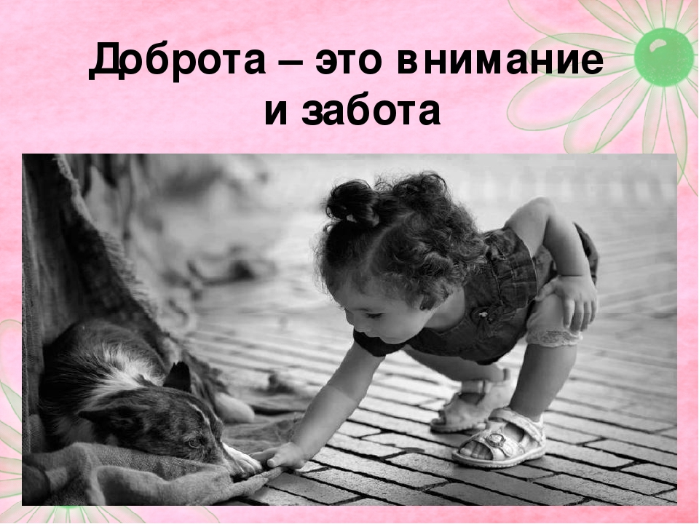
Если ребёнка учат добру,
в результате будет добро,
- учат злу, в результате будет зло
- ибо ребёнок не рождается готовым человеком,
человеком его надо сделать!
(В.,А. Сухомлинский)

Что такое доброта? На этот вопрос ответ прочитаем в толковом словаре Ожегова: «Доброта – это отзывчивость, душевное расположение к людям, стремление делать добро другим».
Доброта – это очень сложное и многогранное качество личности. В книге выделено семь основных «ступеней» доброты.
Дружелюбие – открытое и доверительное отношение к людям.
Честность – искренность и правдивость в поступках и мыслях.
Отзывчивость – готовность помогать другим людям.
Совесть – нравственная ответственность за свои поступки.
Сострадание – сочувствие, сопереживание, умение чувствовать чужую боль.
Благородство – высокая нравственность, самоотверженность.
Любовь – глубокое сердечное чувство, высшая степень положительного отношения.
Многие дети понимают, что такое доброта, но не всегда их поступки бывают добрыми. И наша задача, задача взрослых, состоит в том, чтобы воспитывать у них с раннего детства потребность совершать добрые поступки. Часто ли мы задумываемся о простых играх, которые помогут нашему ребёнку быть добрее? Нет, а жаль. В наш век жестокости и войн мы должны хоть немного времени уделять доброте. Дети учатся всему, в том числе и нравственности, на примере родителей. Окружив ребенка любовью и нежностью с самых первых минут его жизни, став для него лучшим образцом сопереживания и сочувствия, вы сделаете первый уверенный шаг на пути к детской доброте. Предлагаю несколько простых игр, которые помогут всем стать немного добрее.

Игры для детей от трех до четырех лет
«Ожерелье»
Сделайте с малышом для бабушки или любимой воспитательницы великолепное ожерелье из макаронин, нанизанных на нитку. Во время творческого процесса повторяйте все добрые слова, которые ребенок знает. Расскажите, как правильно дарить и получать подарки.
«В помощь птичкам»
Сделайте вместе самую простую кормушку (можно из бумажного молочного пакета) и повесьте ее на дереве недалеко от дома. Не забывайте регулярно подсыпать туда семечки, хлебные крошки и наблюдайте за птицами. Объясняйте, почему городских птах нужно подкармливать, особенно в холодное время года.
«Грустный зайка»
Найдите среди мягких игрушек пушистика с печальным выражением мордочки. Прочитайте малышу стихотворение А. Барто про несчастного брошенного зайку. Произносите за игрушку: «Меня почему-то никто не любит. И никто-никто со мной не играет». Ребенок обязательно схватит и прижмет ее к себе.

Игры для детей от четырех до пяти лет
«Кукольный театр»
Создайте дома настоящий кукольный театр, разыгрывая вместе с малышом самые разные добрые истории. Возьмите за основу русские народные сказки, психотерапевтические истории, подходящие под конкретную жизненную ситуацию. После представления обсудите добрых и злых персонажей. Уточните, на кого ребенок хотел бы походить.
«Коробка добрых дел»
Из плотной цветной бумаги или картона вырежьте любые фигурки: сердечки, цветочки или кружочки. В конце дня предложите ребёнку бросить в коробку столько цветочков и сердечек, сколько добрых поступков он совершил за сегодня. Если он затрудняется, постарайтесь найти доброту в самых маленьких хороших делах.
«Я – герой»
В любых развивающих тетрадях можно обнаружить задания по развитию мелкой моторики: лабиринты и рисование заборчиков. Возьмите их на вооружение. Например, пусть малыш поможет ежику по запутанной дорожке донести яблоко до домика или нарисует забор, чтобы спасти мышонка от кошки. Объясните, что и в жизни нужно оказывать помощь всем, кто в ней нуждается.
«Назови ласково»
Попросите своего Ванечку или свою Лизоньку называть так же ласково и их родных, друзей и, конечно, вас. Как можно ласково назвать бабу Катю? Бабулечка Катенька. А как он ласково позовет своего дошкольного приятеля Сергея? Сереженька. Постарайтесь вспомнить всех друзей ребенка и изменить их обычные имена на уменьшительно - ласкательные. Предложите называть уменьшительно все окружающие предметы: кроватка, мячик, медвежонок и т. д.
«Выбрасываем злость»
Дайте ребенку черные тучки или темные кляксы, предложите сложить их в мешок. При этом побуждайте ребенка рассказать, какие плохие поступки были у него сегодня. Договоритесь с ним, что вы складываете вашу злость, обиду или другую отрицательную эмоцию в этот мешок и идете выбрасывать ее.
Игры для детей от пяти до семи лет
«Дерево дружбы»
В это развлечение можно играть одному или в компании сверстников. Из плотной коричневой бумаги вырежьте дерево с ветками и разместите его на стене. Из разноцветной бумаги сделайте сердечки и на каждом напишите имена друзей ребенка. Пусть он с закрытыми глазами выбирает сердце и, прочитав имя, скажет одну хорошую вещь об этом человеке. Затем поместите бумажное сердечко на одну из веточек дерева, используя, к примеру, пластилин.
«Самый добрый»
Играйте вдвоем с ребенком или пригласите его друзей. Кидайте в руки мяч и предлагайте поймавшему назвать какого-либо человека и объяснить, в чем заключается его доброта. Ваш ребёнок может сказать: «Мой старший брат очень добрый, потому что учит меня играть на гитаре». «Что делать?» Придумайте небольшую историю про небольшой несчастный случай. Например: «Миша падает с велосипеда. Что ты будешь делать?» Если ребенок предлагает свою помощь, расспросите, как именно он может помочь этому мальчику. Если же он говорит, что рассмеется, спросите, что чувствует в этот момент Миша.

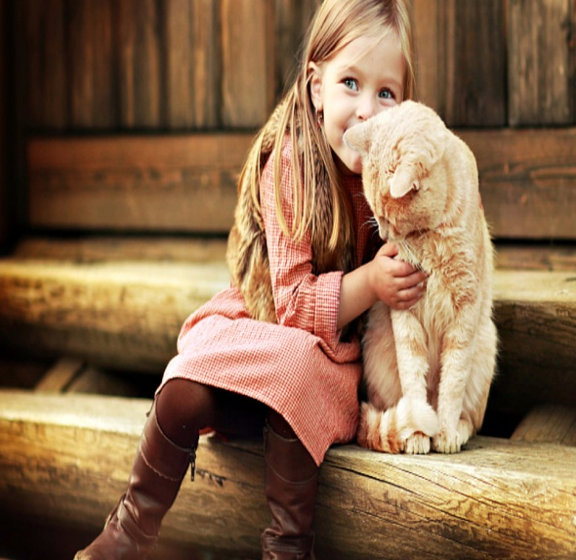
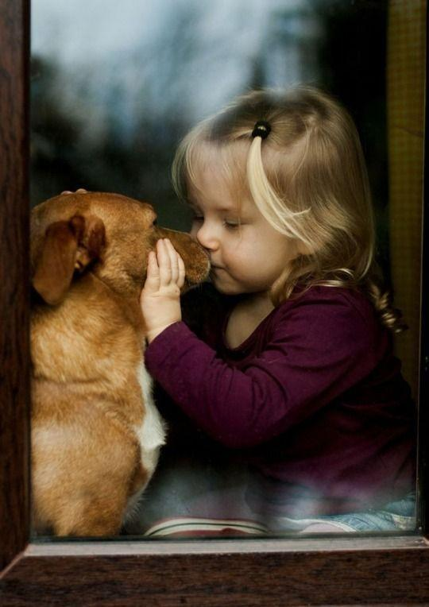

Подготовила: Веснина Алёна Николаевна

